Біржан сал ауданы бойынша 2021-2022 жылдарға арналған жайылымдарды басқару және оларды пайдалану жөніндегі жоспарды бекіту туралы
Күшін жойған
Ақмола облысы Біржан сал ауданы мәслихатының 2021 жылғы 27 желтоқсандағы № С-12/17 шешімі. Күші жойылды - Ақмола облысы Біржан сал ауданы мәслихатының 2022 жылғы 6 мамырдағы № С-15/5 шешімімен
Ескерту. Күші жойылды - Ақмола облысы Біржан сал ауданы мәслихатының 06.05.2022 № С-15/5 (алғашқы ресми жарияланған күнінен кейін күнтізбелік он күн өткен соң қолданысқа енгізіледі) шешімімен.
Қазақстан Республикасының "Қазақстан Республикасындағы жергілікті мемлекеттік басқару және өзін-өзі басқару туралы" Заңының 6-бабының 1-тармағының 15) тармақшасына, Қазақстан Республикасының "Жайылымдар туралы" Заңының 8-бабының 1) тармақшасына сәйкес, Біржан сал ауданының мәслихаты ШЕШТІ:
1. Қоса беріліп отырған Біржан сал ауданы бойынша 2021-2022 жылдарға арналған жайылымдарды басқару және оларды пайдалану жөніндегі жоспар бекітілсін.
2. Осы шешiм оның алғашқы ресми жарияланған күнінен кейін күнтізбелік он күн өткен соң қолданысқа енгізіледі.
Біржан сал ауданының  мәслихат хатшысы | С.Шәуенов

Біржан сал ауданы мәслихатының
2021 жылғы 27 желтоқсандағы
№ С-12/17 шешімімен
бекітілген
Біржан сал ауданы бойынша 2021-2022 жылдарға арналған жайылымдарды басқару және оларды пайдалану жөніндегі жоспары
Біржан сал ауданы бойынша 2021-2022 жылдарға арналған жайылымдарды басқару және оларды пайдалану жөніндегі Осы жоспар (бұдан әрі-Жоспар) "Қазақстан Республикасындағы жергілікті мемлекеттік басқару және өзін-өзі басқару туралы" Қазақстан Республикасының Заңына, "Жайылымдар туралы" Қазақстан Республикасының Заңына сәйкес әзірленді.
Жоспар жайылымдарды ұтымды пайдалану, азыққа қажеттілікті тұрақты қамтамасыз ету және жайылымдардың тозу процестерін болғызбау мақсатында қабылданады.
Жоспар мазмұны:
1) құқық белгілейтін құжаттар негізінде жер санаттары, жер учаскелерінің меншік иелері және жер пайдаланушылар бөлінісінде Біржан сал ауданы аумағында жайылымдардың орналасу схемасы (картасы);
2) жайылым айналымдарының қолайлы схемалары;
3) жайылымдардың, оның ішінде маусымдық жайылымдардың сыртқы және ішкі шекаралары мен алаңдары, жайылымдық инфрақұрылым объектілері белгіленген карта;
4) су тұтыну нормасына сәйкес жасалған жайылым пайдаланушылардың су көздеріне (көлдерге, өзендерге, тоғандарға, апандарға, суару немесе суландыру каналдарына, құбырлы немесе шахталы құдықтарға) қол жеткізу схемасы;
5) жайылымы жоқ жеке және (немесе) заңды тұлғалардың ауыл шаруашылығы жануарларының мал басын орналастыру үшін жайылымдарды қайта бөлу және оны берілетін жайылымдарға ауыстыру схемасы;
6) жайылымдармен қамтамасыз етілмеген жеке және (немесе) заңды тұлғалардың ауыл шаруашылығы жануарларының мал басын шалғайдағы жайылымдарға орналастыру схемасы;
7) ауыл шаруашылығы жануарларын жаюдың және жылжытудың маусымдық маршруттарын белгілейтін жайылымдарды пайдалану жөніндегі күнтізбелік кесте.
Жоспар жайылымдарды геоботаникалық зерттеудің жай-күйі туралы ақпаратты, ветеринариялық-санитариялық объектілер туралы, ауыл шаруашылық жануарларының саны туралы деректерді олардың иелері - жайылым пайдаланушылар, жеке және (немесе) заңды тұлғаларды көрсете отырып нысандар, ауыл шаруашылығы жануарларының түрлері мен жынысы мен жас топтары бойынша құрылған табындар, отарлар, отарлар саны туралы мәліметтер; ауылшаруашылық жануарларының алыс жайылымдарда жайылымға шығуы туралы, ауылшаруашылық жануарларын мәдени және құрғақ жайылымдарда жаю ерекшеліктері туралы мәліметтер, малды айдау сервитуттары туралы мәліметтер және мемлекеттік органдар, жеке және (немесе) заңды тұлғалар ұсынатын өзге де мәліметтерді есепке ала отырып қабылданды.
Біржан сал ауданының жалпы алаңы 1 098 899 га құрайды, оның ішінде егістік – 238 261 га, көпжылдық екпелер - 192 га, тыңайған жерлер – 74 305 га, жайылымдық жерлер – 695 929 га, оның ішінде жақсартылған – 136 028 га.
Санаттар бойынша жерлер бөлінеді:
ауыл шаруашылығы мақсатындағы жерлер – 836 277 гектар ауыл шаруашылығы алқаптары, оның ішінде егістік – 237 592 гектар, тыңайған жерлер – 51 201 гектар, жайылымдар – 547 369 гектар, оның ішінде жақсартылғаны – 117 177 гектар.
2021 жылдың 1 ақпанына Біржан сал ауданында ірі қара малдың жалпы саны 36 063 бас, оның ішінде аналық мал басы 16 355 бас, ұсақ муйізді мал 34 041 бас, жылқы 14 593 бас.
Біржан сал ауданына қажеттілік:
ірі қара үшін - 6,5 га басына;
ұсақ мүйізді мал үшін -1,3 га басына;
жылқы үшін - 7,8 га басына.

Біржан сал ауданы бойынша
2021-2022 жылдарға арналған
жайылымдарды басқару және
оларды пайдалану жөніндегі
Жоспарына 1-қосымша
Біржан сал ауданының аумағында жайылымдардың құқық белгілейтін құжаттар негізінде жер санаттары, жер учаскелерінің меншік иелері және жер пайдаланушылар бөлінісінде орналасу схемасы (картасы)

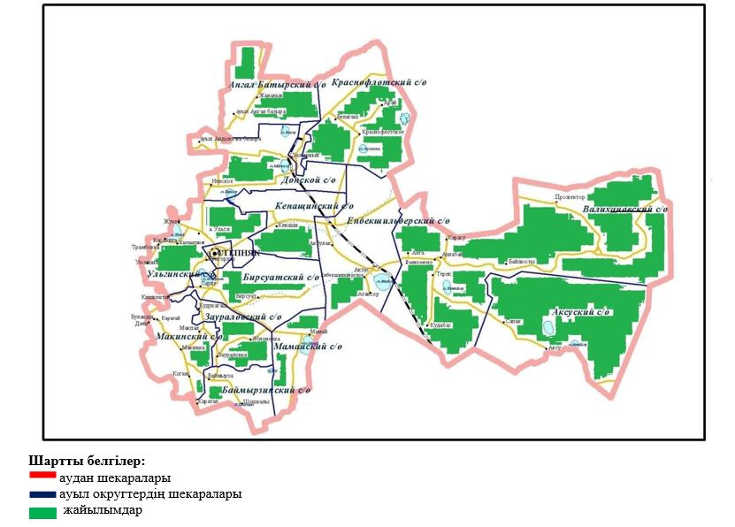

Біржан сал ауданы аумағында жайылымдардың орналасу схемасына (картасына) қоса берілген жер учаскелерін жер пайдаланушылардың тізімі
1 | Ахметов Канат Темергазиевич
2 | Даутов Мурат Кайрушевич
3 | Кабитов Дархан Дюсетович
4 | Каримов Каиржан Каиргельдинович
5 | Каиров Бауржан Дауренбекович
6 | Каримов Азамат Каирбекович
7 | Каримов Амангельды Калижулы
8 | Каримов Каирбек Калижанович
9 | Канафин Усербай Жетенович
10 | Мусин Шокан Жунусович
11 | Рахимжанов Еркебулан Мухтарович
12 | Сагандыков Нурлан Койкенович
13 | Сергазина Алмагуль Айдосовна
14 | Султанов Куанышбек Амангельдыевич
15 | Абдикаримов Кажат Акимжанович
16 | КХ "АЛАН-2050"
17 | Бегалин Кайрат Конкабаевич
18 | Идрисов Кайрат Аскарович
19 | Калиев Ержан Каматаевич
20 | Калиева Самал Курмангалиевна
21 | Камалиев Асхат Мерекеевич
22 | Кощибаева Кулжауар Зейнигабиденовна
23 | Мамабаева Рауза Акылбековна
24 | Рамазанова Клара Телеухановна
25 | Рахимжанов Аман Жанузакович
26 | Сейдахметов Ермек Алиакбарович
27 | Токтамысов Берик Кабдрахманович
28 | Абилов Насиболла Тулегенович
29 | Абильдин Баймырза Ахметович
30 | Алпысбаева Майкеш Каймаковна
31 | Арыкпанов Нияз Барлыбаевич
32 | Асанбаев Серик Бегалиевич
33 | Аталыков Мейрам Аутенович
34 | Аталыкова Сабира Каирбековна
35 | Ашуова Жаныл Касымовна
36 | Базылова Алтын Жанкишевна
37 | Баяубаева Ботагоз Шахатовна КХ "Жаслан"
38 | Баязитов Канат Калимжанович КХ "Канат"
39 | Воробух Александр Федорович
40 | Джумагулов Ерлан Катаевич
41 | Джумагулов Кабтай Катаевич
42 | Есимкаиров Куаныш Турганбетович
43 | Жарылгасынова Шолпан Амеркановна
44 | Жумашев Уали
45 | Измаилов Иса Бесланович
46 | Измаилова Мадина Хусеновна
47 | Измаилов Салман Бесланович
48 | Искаков Шалкар
49 | Кабиева Улболсын Ахметовна
50 | Кализатов Канат Серикбаевич
51 | Каменов Забинолла Назымович
52 | Капизова Гульбаршин Габпасовна
53 | Карижский Анатолий Федорович
54 | Килькаев Бейбит Калиевич
55 | Кукеев Кайырбай Айтпаевич КХ "Кайрат"
56 | Кусаинов Ахмет Бузавбакович
57 | Кусаинов Жумабек Илубаевич
58 | Куттымбетова Алима Нажкеновна
59 | Кыдырбекова Мадениет Елеукеновна
60 | Меркель Екатерина Владимировна
61 | Мешелева Кымбат Ахметовна
62 | Нисмельдинов Жакуп Жусупович
63 | Нурпеисов Ордабай Ануарбекович
64 | Патиев Анвер Махшарипович
65 | Рамазанов Малик Сагындыкович
66 | Рамазанов Сагындык Рамазанович
67 | Рустамбеков Амир Каденович
68 | Рыжков Геннадий Николаевич
69 | Сабитов Шаймурат
70 | Садвакасов Серик Рахметулович
71 | Сахимов Амангельды Исакович
72 | Смагулов Марат Казбекович
73 | Смагулов Сарсенбек Альбекович
74 | Смайлов Мурат Тлеулесович
75 | Степашко Анатолий Григорьевич
76 | Сугралин Серик Мухамедиевич
77 | Тарасов Сергей Юрьевич КХ в форме ПТ "Юркин"
78 | Тасбулатов Аскар Токтарович
79 | Таштиев Жандос Аскерович
80 | Травкин Михайл Иванович
81 | Тюлеубеков Кабдолла Тюлеубекович
82 | Утыпов Рустем Каймакович
83 | Хаметов Аскер Кабдуллович
84 | Харсиев Рамазан Абайдулаевич
85 | Шаймерденов Ерик Абдрашитович
86 | Абилов Насиболла Тулегенович
87 | Альжанов Сансызбай Анасович
88 | Алиев Каиржан Талгатович
89 | Ахметкалиев Амангельды Сайлаубаевич
90 | Гуляпов Нурлан Маратханович
91 | Доспаева Куляш Шайкеновна
92 | Жакупов Жамбыл Шайкенович
93 | Кажкенов Каиржан Кажкенович
94 | Казкенов Жанайдар Жиенбекович
95 | Казкенов Куаныш Сагинбаевич
96 | Кайдаров Серик Алимбаевич
97 | Каирдосова Сарвиназ Зафаровна
98 | Киикова Лейла Октябрьевна
99 | Магерко Александр Игоревич
100 | Магерко Игорь Ефимович
101 | Рамазан Дидар Алтынбекулы
102 | Садуова Жанар Жусупбековна
103 | Сулейменов Марат Сакенович
104 | Темиргалиев Омирбек Шабданович
105 | Шулакова Асем Алибиевна
106 | Шалабаев Самат Сагадатович
107 | Алдабергенова Мурзахан Сейткуловна
108 | Алдунгаров Асылхан Казбекович
109 | Амринов Рахат Канатович
110 | Ансар Бакытжан
111 | Ануаров Еркын Сайлаубекович
112 | Аскаров Серик Сапаевич
113 | Ахметов Алимжан Казисович
114 | Аубакиров Абдрахман Нурланұлы
115 | Бакенов Толеген Аманжолович
116 | Баяндин Балгужа Жолтаевич
117 | Бекенов Казбек Амангельдинович
118 | Бекенова Сара Макхатовна
119 | Булатов Самат Омирбекович
120 | Джунусова Гульмира Сагдатовна
121 | Жанат Халхабай
122 | Жумабаев Алмас Жанбаевич
123 | Зейнатулин Асылбек Медхатович
124 | Кабжанов Магжан Маратович
125 | Калиев Дулат Кабдошевич
126 | Курумбаева Кульжан Рахимжанкызы
127 | Курумбаев Серикжан Кауданович
128 | Манап Хайри
129 | Мутишов Жанбырбай Каирбайулы
130 | Мухтархан Ташкен
131 | Оспанбекова Алмагуль Бахытжановна
132 | Рахимгулова Марал Болатовна
133 | Рысбеков Жумабек Майранбекович
134 | Сабитов Бауыржан Темирбекович
135 | Сәбит Құаныш Жұмабайұлы
136 | Сагнаев Казбек Ниязбекович
137 | Сеилов Ерик Конкышевич
138 | Сулейменов Марат Сакенович
139 | Толегенов Бекзат Жасланулы
140 | Тайбуганов Сабит Сагындыкович
141 | Тайбұғанов Сағындық Тайбұғанұлы
142 | Темиргалиева Халима Кенесбаевна
143 | Ширинов Абдирашид Жанабаевич
144 | Айткожин Еркен Рахимбекович
145 | Амандосов Берик Амангельдинович
146 | Ахметов Нуржан Казбекович
147 | КХ "АЛАН-2050"
148 | Бажикенва Гульнар Кайратовна
149 | Бекенов Кайрат Сабырович
150 | Бондаренко Андрей Анатольевич
151 | Елюбаев Айдын Каиржанович
152 | Идрисов Кайрат Аскарович
153 | Искаков Маули Тлемисович
154 | Мартынкевич Сергей Анатольевич
155 | Непомнящая Любовь Аркадьевна
156 | Омарова Айнагуль Муслимовна
157 | Панчук Юрий Корнеевич
158 | Рахимбеков Олжас Нуржанович
159 | Рахимжанов Омирзак Омиржанович
160 | Хапар Самалхан
161 | Аюпов Нурлан Каирбекович
162 | Ахетов Талгат Зейнелькабиденович
163 | Борамбаев Алибек Ахметжанович
164 | Боромбаев Рустам Акылбекович
165 | Кыйыков Каиржан
166 | Нурмагамбетов Мурат Сабитович
167 | Оспанов Кенжекельды Султанулы
168 | Нурашев Кайрат Рахимжанович
169 | Чухрай Дмитрий Николаевич
170 | Абдыгалимов Бейсенбай Токенович
171 | Абдыгалимов Нурболат Дауылбаевич
172 | Аукеев Ермек Тулегенович
173 | Аукеев Серик Тулегенович
174 | Ахметжанов Нурсултан Байжанович
175 | Байменов Жанат Жанбырбаевич
176 | Баймульдин Салимжан Нариманович
177 | Бужбанова Айсулу Тулеповна
178 | Бузань Александр Владимирович
179 | Бузань Александр Владимирович КХ в форме ПТ "КиД"
180 | Геворкян Камо Владимирович
181 | Динмухаметов Серикбол Нурболатович
182 | Дюсенбаев Жақсылық
183 | Ергалин Жаналык Байдошович
184 | Жакиянов Мухтарсамат Кайрбекович
185 | Калантыренка Андрей Алексеевич
186 | Козаченко Иван Владимирович
187 | Копарейко Владимир Сергевич
188 | Кузьменко Игорь Владимирович
189 | Манап Арсбег
190 | Ниязов Ергали Абдурахимович
191 | Нуралин Асылбек Жамашевич
192 | Нургалиев Амангельды Каматаевич
193 | Олейников Игорь Сергеевич
194 | Омарова Айнагуль Муслимовна
195 | Побиянский Илья Петрович
196 | Рахимжанов Марат Кенжебаевич
197 | Садвакасов Абай Ногербекович
198 | Сергазин Манарбек Елеусизович
199 | Фурмат Сергей Николаевич
200 | Хамзин Ерлан Хамитович
201 | Элимхаджиев Лечи Мовладиевич
202 | Акимбаев Ербол Кинашевич
203 | Ахметжанов Валихан Кабжанович
204 | Кульмагамбетов Ардак Мухамедгалыевич
205 | Нурушева Аякоз Маратовна
206 | Оспанбеков Тимурлан Муратович
207 | Садвакасов Мурат Кабиевич
208 | Садыкова Бакыт Толеухановна
209 | Айтмаганбетов Жанат Каиркенович
210 | Ахметжанов Омиргали Илюбаевич
211 | Доскаринов Муса Шакпаевич
212 | Доскаринов Ильяс Мусаевич
213 | Жукебаева Зульфия Сейпелмалыковна
214 | Жукебаев Арман Омертасович
215 | Кошкин Вячеслав Александрович
216 | Кусаинов Амангельды Ахметович
217 | Кусаинова Салима Токтамысовна
218 | Лазарев Виктор Николаевич
219 | Мажитов Бахтияр Кайратович
220 | Оспанбеков Тимурлан Муратович
221 | Оразалин Тюлюбай Темирханович
222 | Рамазанов Марат Амерханович
223 | Свидерский Владимир Николаевич
224 | Турлубаев Жанат Епешевич
225 | Турлубаев Марат Епешевич
226 | Утельбаев Куандык Каиролович
227 | Алпысбаев Аманжол Жуматович
228 | Акпентаева Алтынай Балташевна
229 | Акбентаева Салима Фазыловна
230 | Байгарин Алим Салимович
231 | Баяшев Амангельды Шарипович
232 | Бекетаев Олжас Сайлауович
233 | Бостанов Каиргельды Кожантаевич
234 | Буров Виктор Федорович
235 | Ведянина Ольга Александровна
236 | Данияров Жанат Уралбаевич
237 | Доскенов Сайран Жаксылыкович
238 | Джанпеисова Жанбиба Махметовна
239 | Довгаль Николай Петрович
240 | Есмагамбетов Канаш
241 | Есмагамбетова Кадиша Амантаевна
242 | Жумагулов Акан Жумагулович
243 | Ильясов Азамат Балтабаевич
244 | Казыбаев Еркин Манарбекович
245 | Калиева Гульнар Сералиевна
246 | Калиев Сагындык Нуржанович
247 | Касымов Орал Касымович
248 | Кенжебаев Сапар Туребекович
249 | Кирсанов Григорий Иванович
250 | Довгаль Наталья Николаевна
251 | Кошкинбаев Жанат Сагындыкович
252 | Маймакова Сайран Каирбаевна
253 | Мешелов Омурзак Абдрахманович
254 | Мешелев Оразбай Абдрахманович
256 | Муканов Женисбек Еслямович
257 | Муканов Мурат Жанапиевич
258 | Муканова Рабига Досшановна
259 | Нуралин Асылбек Жамашевич
260 | Пенденов Сагындык Кабдрашитович
261 | Рамазанов Мейрам Кердешович
262 | Рамазанов Сагындык Рамазанович
263 | Сабыржанов Канат Серикович
264 | Сагымбаев Еслямбек Жумабекович
265 | Сеитов Акылбек Ризабекович
266 | Сугралин Талгат Каденович КХ "Әліби"
267 | Сульженко Виктор Николаевич
268 | Тайшиков Рамазан Макашевич
269 | Ташмаганбетов Сунгат Ерханович
270 | Туйгынов Даулет Коркытбаевич
271 | Хасенов Аскар Молгаждарович
272 | Шарипов Курмет Рахимажанович
273 | Ахметкалиев Амангельды Сайлаубаевич
274 | Биттугулов Аблай Кабдуллович
275 | Досымбеков Мурат Омирсерикович
276 | Сарсекеев Загидолла Осербаевич
277 | Абдрахманов Мурат Айтхожинович
278 | Астафьев Георгий Михайлович
279 | Аубакиров Исмагул Рахимгалиевич
280 | Аубакиров Нурлан Рахимбекович
281 | Бекибаев Жаналык Шабданович
282 | Биимбетова Алтынай Зейнулловна
283 | Геворкян Камо Владимирович
284 | Даулетханов Медет Карыбаевич
285 | Дукенов Амантай Ташенович
286 | Жакупов Жанбагыс Шайкенович
287 | Забикулин Серик Аскербекович
288 | Кабдуллин Талгат Ахметович
289 | Калиакпаров Калихан Шуленбаевич
290 | Каримова Бакыт Аскаровна
291 | Кожанов Жасулан Сайранович
292 | Кужимов Мирзабек Турабекович
293 | Курумбаев Бауржан Женисович
294 | Мадиев Бауыржан Тулегенович
295 | Мажиев Жанат Куатович
296 | Наушанова Ляззат Турсынбековна
297 | КХ в форме ПТ "Уюмшил -1" Наушанова Ляззат Турсынбековна
298 | Нурашев Кайрат Рахимжанович
299 | Омарова Айнагуль Муслимовна
300 | Оспанов Абай Елюбаевич
301 | Пухленкина Любовь Аркадьевна
302 | Рахимбеков Олжас Нуржанович
303 | Сарсенбаев Жанайдар Сагидулинович
304 | Сейдахметов Ермек Алиакбарович
305 | Сейтенов Ербол Есенжолович
306 | Сейтказин Турлыбек Кошенович
307 | Шукуманова Карлыгаш Серикпаевна
308 | Челобанов Константин Владимирович
309 | Шакиев Нуржан Сагатаевич
310 | Шитиков Николай Юрьевич
311 | Ювченко Валерий Иванович
312 | Пухленкина Любовь Аркадьевна
313 | ТОО " Балу-2005"
314 | ТОО "БС-Альянс"
315 | ТОО "Булаево-Целина"
316 | ТОО "Laminate Trade Qazaqstan"
317 | ТОО "Аружан 2017"
318 | ТОО "Перспектив Строй"
319 | ТОО "Енбекши Астык"
320 | ТОО "Амирлан Астык"
321 | ТОО "Альянс Агро Баймырза"
322 | ТОО "Аскоп"
323 | ТОО " Баймырза-Агро"
324 | ТОО " Балу-2005"
325 | ТОО " Болашак М"
326 | ТОО "Вертикаль"
327 | ТОО "Когам Астык Агро"
328 | ТОО "Аскоп"
329 | ТОО "Аскоп-Мамай"
330 | ТОО "MOLDASPAYEV"
331 | ТОО "SNK AGRO Saule"
332 | ТОО " Донское"
333 | ТОО "Айбек-2011"
334 | ТОО "Алимжан 2011"
335 | ТОО "Ар-Ди-Та"
336 | ТОО "Avanguard Trade"
337 | ЗАО "Даулет"
338 | ТОО " Енбек-Нан"
339 | ТОО "Құт-2016"
340 | ТОО " Kaz Beef Ltd"
341 | ТОО "Пайда -2015"
342 | ТОО "Сеним Бирлик"
343 | ТОО "Темир-Конструкция"
344 | ТОО "Томирис - ПА"
345 | ТОО "ТКБ Агро"
346 | СПК "Уалихан"
347 | ТОО "ФАРУИН"
348 | ТОО "Ынташ"
349 | ТОО "Казгер"
350 | ТОО "Аршакаб"
351 | ТОО " Береке Астык 2"
352 | ТОО "KZ Agro"
353 | ТОО " Козы Кош"
354 | ТОО "Сарытомар-Агро"
355 | ТОО "Садуова Ж.Ж."
356 | ТОО "Caпфир beef"
357 | ТОО "АРТ-С-Батыр"
358 | ТОО "Бурабай АГРО 2020"
359 | ТОО "Булаево-Целина"
360 | ТОО "Бұлақты шілік 2020"
361 | ТОО "Краснофлотский"
362 | ТОО "Т.С.С.-БЕКЗАТ"
363 | ТОО "Зеренше"
364 | ТОО " Макинка"
365 | ТОО "Макинка-2015"
366 | ТОО " Старомакинское"
367 | ТОО " СХП Ерас"
368 | ТОО " Агрофирма Берекет"
369 | ТОО "Үлгі Агро"
370 | ТОО "Арка Саулет"
371 | ТОО " Береке Агро 2030"
372 | ТОО "Zere Inwest Holding"
373 | ТОО "Шалкар Агро"
374 | ТОО" КосДаулет М"
375 | ТОО " Кызыл-Уюм"
376 | ТОО "Praim provaider"
377 | ТОО "Жокей Агро"

Біржан сал ауданы бойынша
2021-2022 жылдарға арналған
жайылымдарды басқару және
оларды пайдалану жөніндегі
Жоспарына 2-қосымша
Біржан сал ауданының жайылым айналымдарының қолайлы схемалары
Жылдар | Қалам 1 | Қалам 2 | Қалам 3 | Қалам 4
2021 | көктем-жаз маусымы | жаз маусымы | Күзгі маусымы | демалушы қалам
2022 | демалушы қалам | көктем-жаз маусымы | жаз маусымы | күзгі маусымы
Ескерту: 1,2,3,4 – қаламдарды жыл сайын кезекпен пайдалану

Біржан сал ауданы бойынша
2021-2022 жылдарға арналған
жайылымдарды басқару және
оларды пайдалану жөніндегі
Жоспарына 3-қосымша
Жайылымдардың, оның ішінде маусымдық жайылымдардың сыртқы және ішкі шекаралары мен алаңдары, жайылымдық инфрақұрылым объектілері белгіленген карта

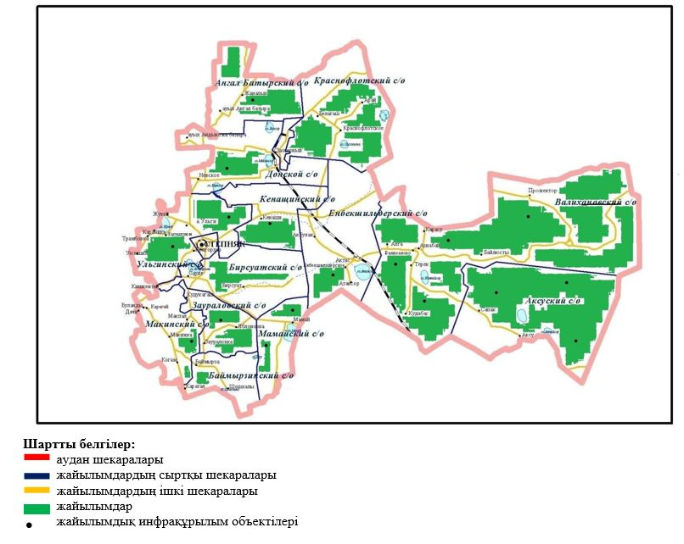

Біржан сал ауданы бойынша
2021-2022 жылдарға арналған
жайылымдарды басқару және
оларды пайдалану жөніндегі
Жоспарына 4-қосымша
Жайылым пайдаланушылардың су тұтыну нормасына сәйкес жасалған су көздерiне (көлдерге, өзендерге, тоғандарға, апандарға, суару немесе суландыру каналдарына, құбырлы немесе шахталы құдықтарға) қол жеткізу схемасы

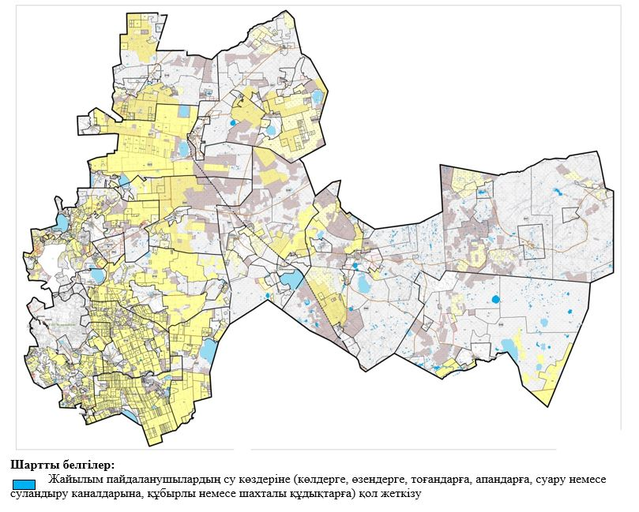

Бір ауыл шаруашылығы жануарына су тұтынудың орташа тәуліктік нормасы Қазақстан Республикасы Премьер-Министрінің Орынбасары – Қазақстан Республикасы Ауыл шаруашылығы министрінің 2017 жылғы 24 сәуірдегі № 173 бұйрығымен (Нормативтік құқықтық актілерді мемлекеттік тіркеу тізілімінде № 15090 болып тіркелген) бекітілген жайылымдарды ұтымды пайдалану қағидаларының 9-тармағына сәйкес айқындалады.
Аудан аумағында суаратын немесе суландыратын каналдары жоқ.
Бір ауылшаруашылық жануарларына су тұтынудың орташа тәуліктік нормасы тәулігіне 45 литр.

Біржан сал ауданы бойынша
2021-2022 жылдарға арналған
жайылымдарды басқару және
оларды пайдалану жөніндегі
Жоспарына 5-қосымша
Жайылымы жоқ жеке және (немесе) заңды тұлғалардың ауыл шаруашылығы жануарларының мал басын орналастыру үшін жайылымдарды қайта бөлу және оны берілетін жайылымдарға ауыстыру схемасы

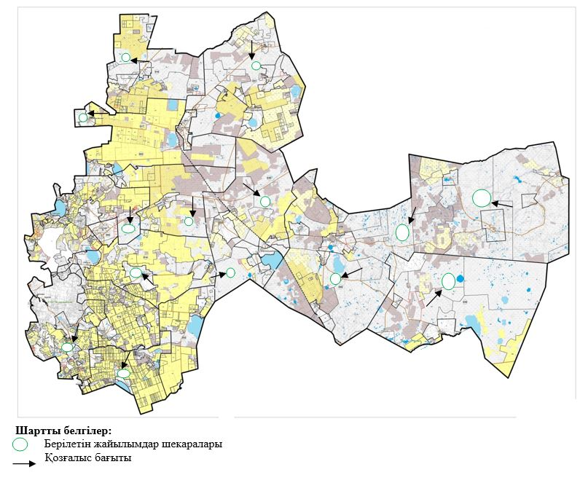

Біржан сал ауданы бойынша
2021-2022 жылдарға арналған
жайылымдарды басқару және
оларды пайдалану жөніндегі
Жоспарына 6-қосымша
Жайылымдармен қамтамасыз етілмеген жеке және (немесе) заңды тұлғалардың ауыл шаруашылығы жануарларының мал басын шалғайдағы жайылымдарға орналастыру схемасы

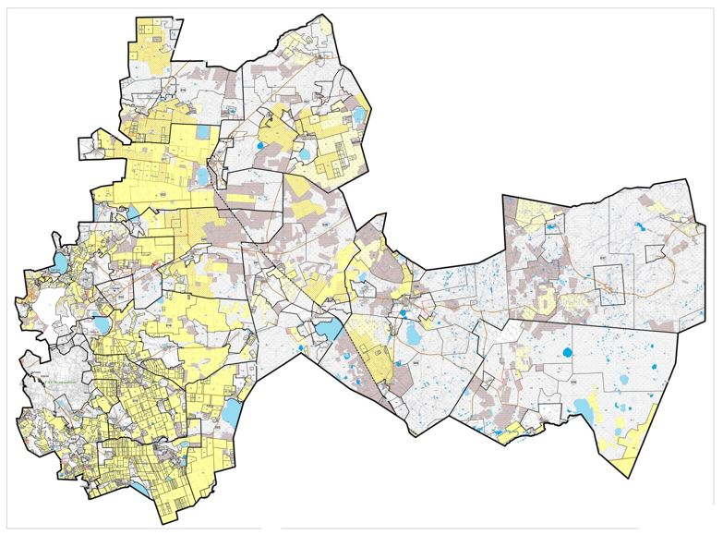

Ескерту: Ауданда шалғайдағы жайылымдар жоқ

Біржан сал ауданы бойынша
2021-2022 жылдарға арналған
жайылымдарды басқару және
оларды пайдалану жөніндегі
Жоспарына 7-қосымша
Ауыл шаруашылығы жануарларын жаюдың және жылжытудың маусымдық маршруттарын белгілейтін жайылымдарды пайдалану жөніндегі күнтізбелік кесте
№ | Қала, ауыл, ауылдық округ атауы | 2021 жылғы қаламдар саны
 |  | 1 | 2 | 3 | 4
1 | Ақсу | Көктемгі-жазғы маусым | Жазғы маусым | Жазғы-күзгі маусым | Демалушы калам
2 | Аңғал батыр | Көктемгі-жазғы маусым | Жазғы маусым | Демалушы калам | Жазғы-күзгі маусым
3 | Баймырза | Көктемгі-жазғы маусым | Демалушы калам | Жазғы маусым | Жазғы-күзгі маусым
4 | Бірсуат | Демалушы калам | Көктемгі-жазғы маусым | Жазғы маусым | Жазғы-күзгі маусым
5 | Уәлихан | Көктемгі-жазғы маусым | Жазғы маусым | Жазғы-күзгі маусым | Демалушы калам
6 | Донской | Көктемгі-жазғы маусым | Демалушы калам | Жазғы маусым | Жазғы-күзгі маусым
7 | Енбекшілдер | Көктемгі-жазғы маусым | Жазғы маусым | Демалушы калам | Жазғы-күзгі маусым
8 | Заурал | көктемгі-жазғы маусым | жазғы маусым | жазғы-күзгі маусым | демалыс маусым
9 | Кенащи | Демалушы калам | Көктемгі-күзгі маусым | Жазғы маусым | Жазғы-күзгі маусым
10 | Краснофлот | Көктемгі-күзгі маусым | Жазғы маусым | Демалушы калам | Жазғы-күзгі маусым
11 | Макин | Көктемгі-жазғы маусым | Жазғы маусым | Демалушы калам | Жазғы-күзгі маусым
12 | Мамай | Демалушы калам | Көктемгі-күзгі маусым | Жазғы маусым | Жазғы-күзгі маусым
13 | Үлгі | Демалушы калам | Көктемгі-жазғы маусым | Жазғы маусым | Жазғы-күзгі маусым
№ | Қала, ауыл, ауылдық округ атауы | 2022 жылғы қаламдар саны
 |  | 1 | 2 | 3 | 4
1 | Ақсу | Көктемгі-жазғы маусым | Жазғы маусым | Жазғы-күзгі маусым | Демалушы калам
2 | Аңғал батыр | Көктемгі-жазғы маусым | Жазғы маусым | Демалушы калам | Жазғы-күзгі маусым
3 | Баймырза | Көктемгі-жазғы маусым | Демалушы калам | Жазғы маусым | Жазғы-күзгі маусым
4 | Бірсуат | Демалушы калам | Көктемгі-жазғы маусым | Жазғы маусым | Жазғы-күзгі маусым
5 | Уәлихан | Көктемгі-жазғы маусым | Жазғы маусым | Жазғы-күзгі маусым | Демалушы калам
6 | Донской | Көктемгі-жазғы маусым | Демалушы калам | Жазғы маусым | Жазғы-күзгі маусым
7 | Енбекшілдер | Көктемгі-жазғы маусым | Жазғы маусым | Демалушы калам | Жазғы-күзгі маусым
8 | Заурал | көктемгі-жазғы маусым | жазғы маусым | жазғы-күзгі маусым | демалыс маусым
9 | Кенащи | Демалушы калам | Көктемгі-күзгі маусым | Жазғы маусым | Жазғы-күзгі маусым
10 | Краснофлот | Көктемгі-күзгі маусым | Жазғы маусым | Демалушы калам | Жазғы-күзгі маусым
11 | Макин | Көктемгі-жазғы маусым | Жазғы маусым | Демалушы калам | Жазғы-күзгі маусым
12 | Мамай | Демалушы калам | Көктемгі-күзгі маусым | Жазғы маусым | Жазғы-күзгі маусым
13 | Үлгі | Демалушы калам | Көктемгі-жазғы маусым | Жазғы маусым | Жазғы-күзгі маусым

© 2012. Қазақстан Республикасы Әділет министрлігінің «Қазақстан Республикасының Заңнама және құқықтық ақпарат институты» ШЖҚ РМК

